Nama : Demitries Baskhara Rivaldo Tolla

NIM : 123180137

Tugas 1

<https://hospitalrun.io/>

Hak akses tiap user

1. Doctor : Patient , Imaging , Meditation dan Lab.
2. Nurse : Patient and Imaging.
3. Nurse (Manager) : Inventory dan Patient.
4. Social Worker : Patient dan Scheduling.
5. Hospital Administrator : Inventory , Patient , Scheduling , Imaging , Meditation , Lab , Billing , Incident , dan Administration.
6. Bussines Office : Patient , Scheduling dan Billing.
7. Inventory Manager : Inventory.
8. Patient Manager : Patient dan Scheduling.
9. Imaging Technician : Patient dan Imaging.
10. Lab Technician : Inventory , Patient dan Lab.
11. Pharmacist : Inventory dan Meditation.

Fitur tiap user

1. Doctor

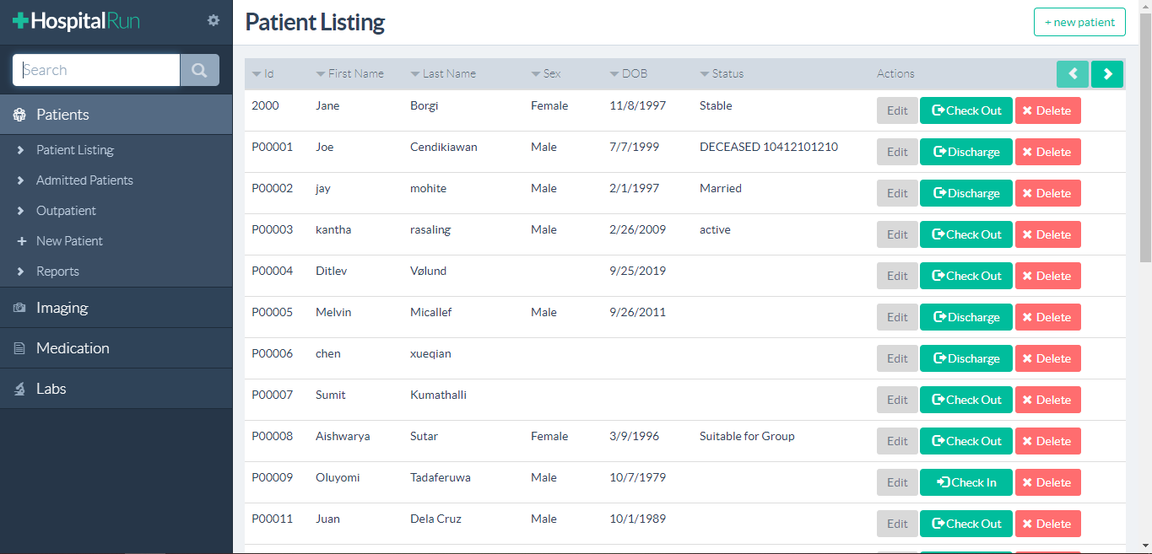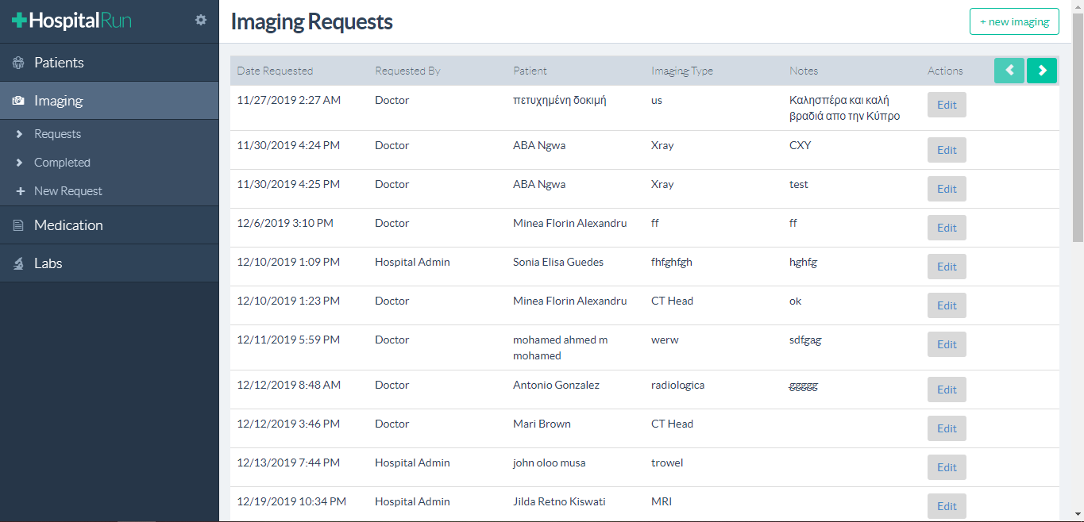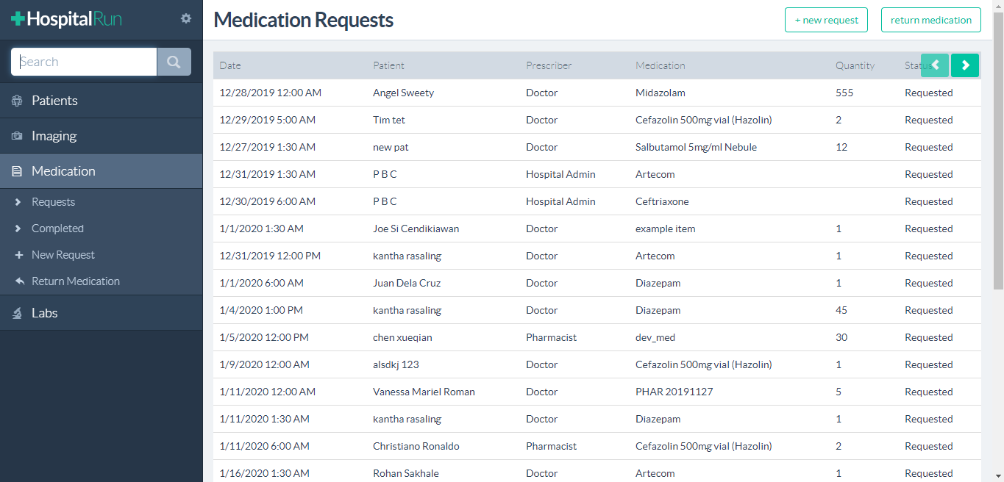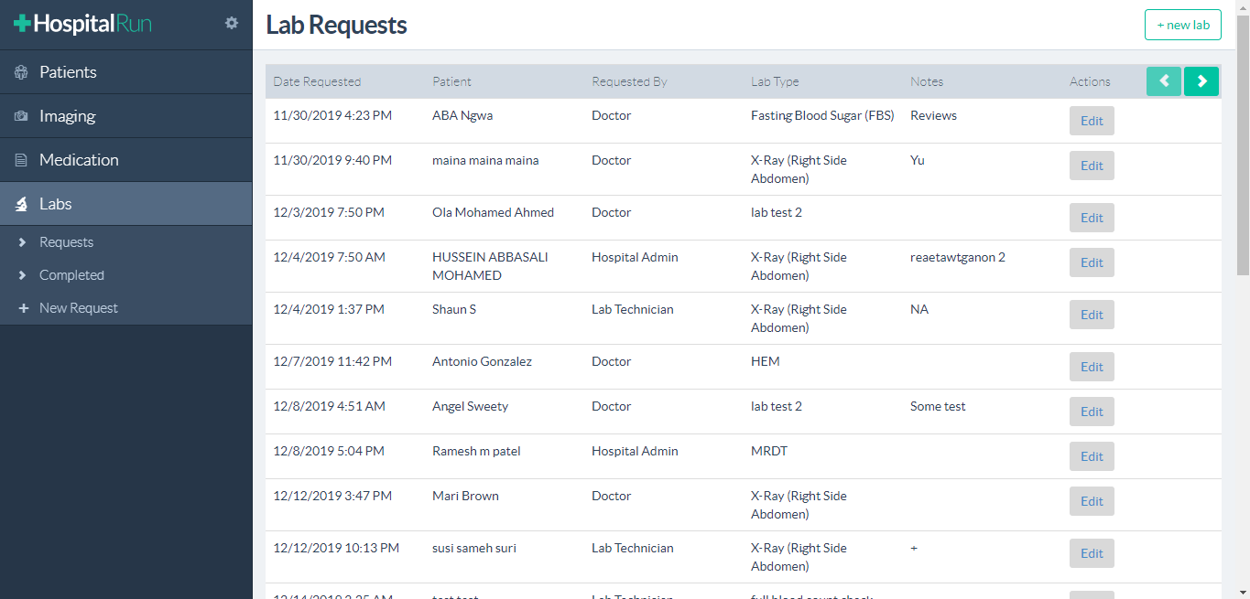

Dokter memiliki hak akses untuk dapat menambahkan dan mengubah data yang sudah untuk pasien , gambar , pengobatan dan lab.

1. Nurse



Suster memiliki hak akses untuk dapat menambahkan dan mengubah data yang sudah untuk pasien dan file gambar.

1. Nurse (Manager)

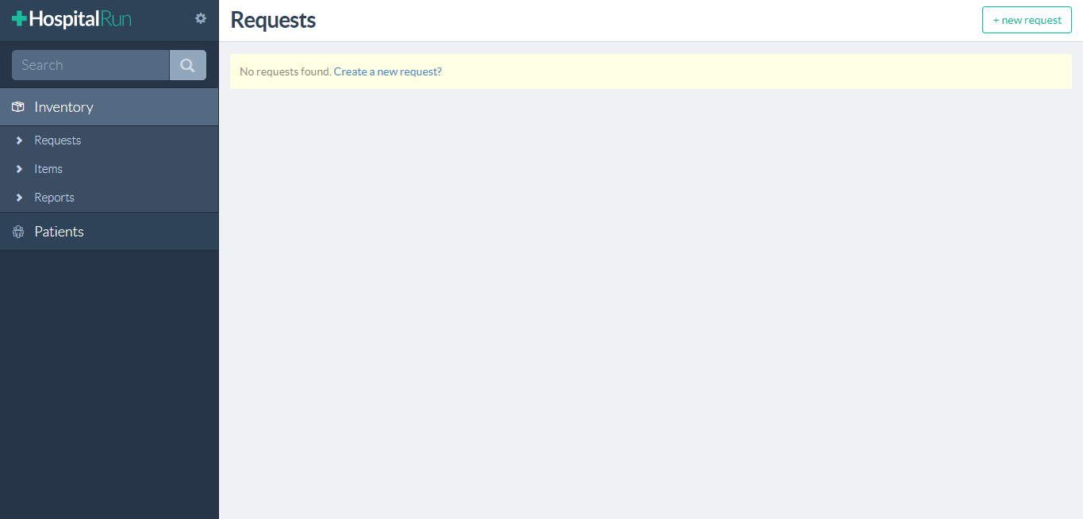

Suster (manager) memiliki hak akses untuk dapat menambahkan dan mengubah data yang sudah untuk peralatan dan pasien.

1. Social Worker

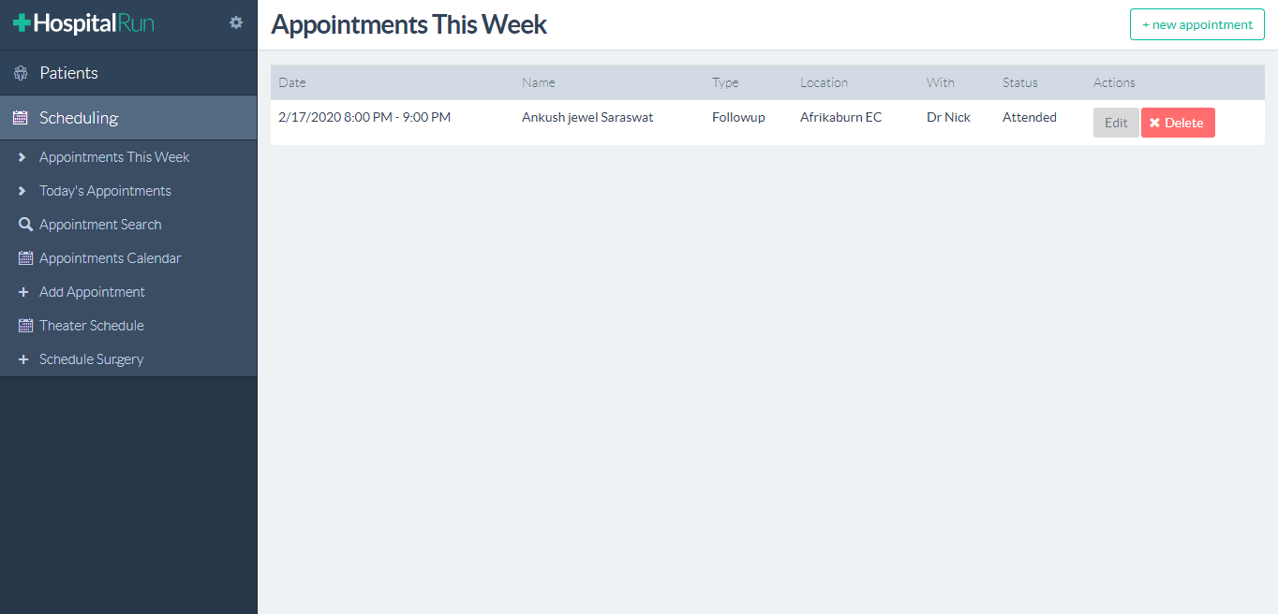

Pekerja sosial memiliki hak akses untuk dapat menambahkan dan mengubah data yang sudah untuk pasien dan jadwal.

1. Hospital Administrator

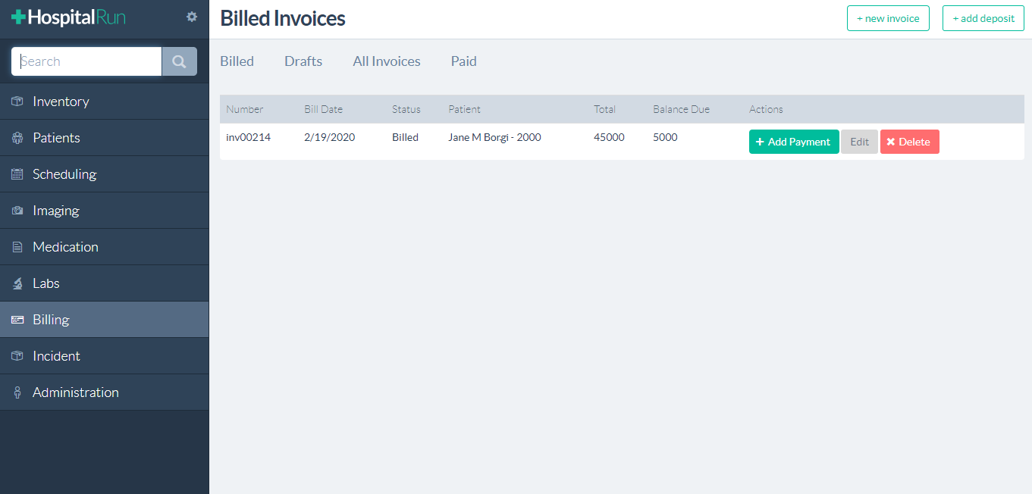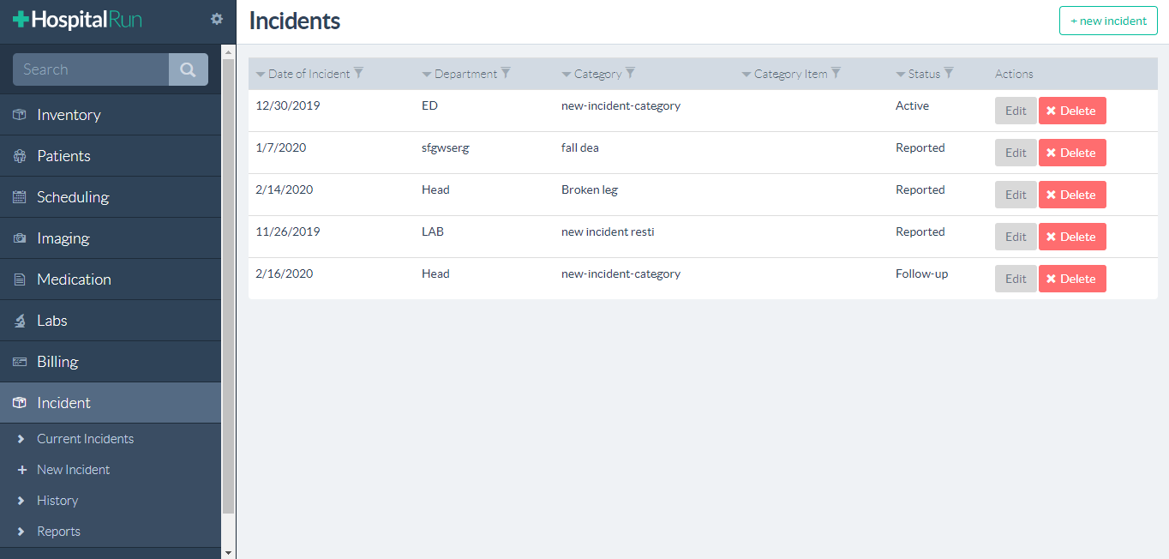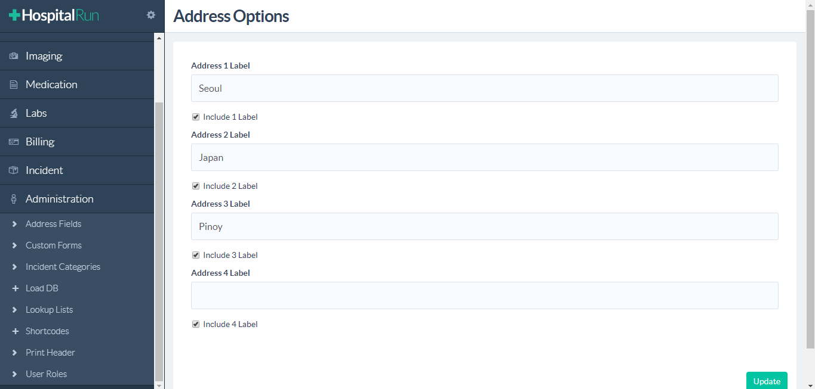

Admin rumah sakit memiliki hak akses untuk dapat menambahkan dan mengubah data yang sudah untuk semua data.

1. Bussines Office







Kantor memiliki hak akses untuk dapat menambahkan dan mengubah data yang sudah untuk pasien , jadwal dan pembayaran.

1. Inventory Manager

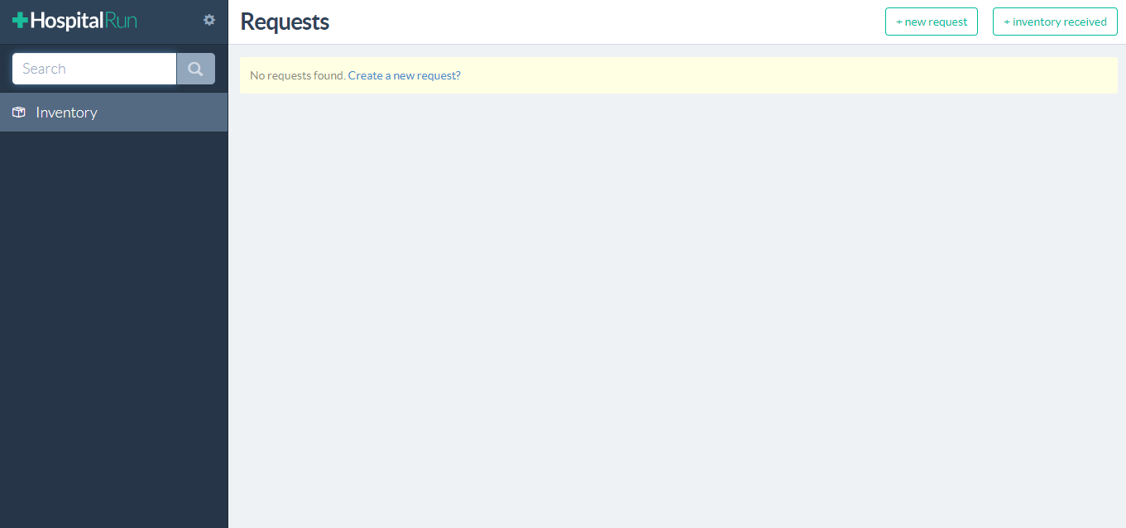

Manager peralatan memiliki hak akses untuk dapat menambahkan dan mengubah data yang sudah untuk Peralatan saja.

1. Patient Manager





Manager pasien memiliki hak akses untuk dapat menambahkan dan mengubah data yang sudah untuk pasien dan jadwal.

1. Imaging Technician



Teknisi gambar memiliki hak akses untuk dapat menambahkan dan mengubah data yang sudah untuk pasien dan gambar.

1. Lab Technician







Teknisi lab memiliki hak akses untuk dapat menambahkan dan mengubah data yang sudah untuk peralatan , pasien dan lab.

1. Pharmacist





Bagian farmasi memiliki hak akses untuk dapat menambahkan dan mengubah data yang sudah untuk peralatandan meditasi.

